工资报表统计系统需求文档

- 总体构思
1.制作类似单机版软件，实现excel导入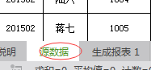，自动统计汇总生成表1、表2、表3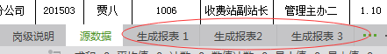。
2.公司下属六个分公司（预留两个，以防增加），需要需要把每个月源数据自动分工各分公司表1、表2、表3的月报、年报。和整个公司的月报、年报。

- 数据源要求
1.要求涉及数据源表格，数据源表格人数每月会增减不一，行数可随意增减；
2.录入人不能删除改动表格格式，表格《小计》和《应发合计》设置公式自动计算；
3.数据源表格可以通过复制粘贴到表格内，但是表格内容设置数据有效性，如录入无效，则提示出错。
4.所在岗位、岗位职级、是否在岗、工资属性有效性：见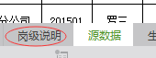。

- 报表1要求
1.根据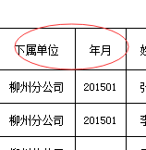判断显示属于哪年哪月哪个分公司，并在自动显示生成分公司月报。再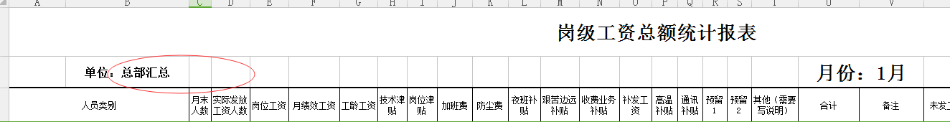生成总部汇总。

2.根据每个月数据生成分公司年报和总部汇总《表1》年报。年报时，实际发放工资人数=每月工资/12，求整。工资为累加。
3.工资统计规则：根据数据源中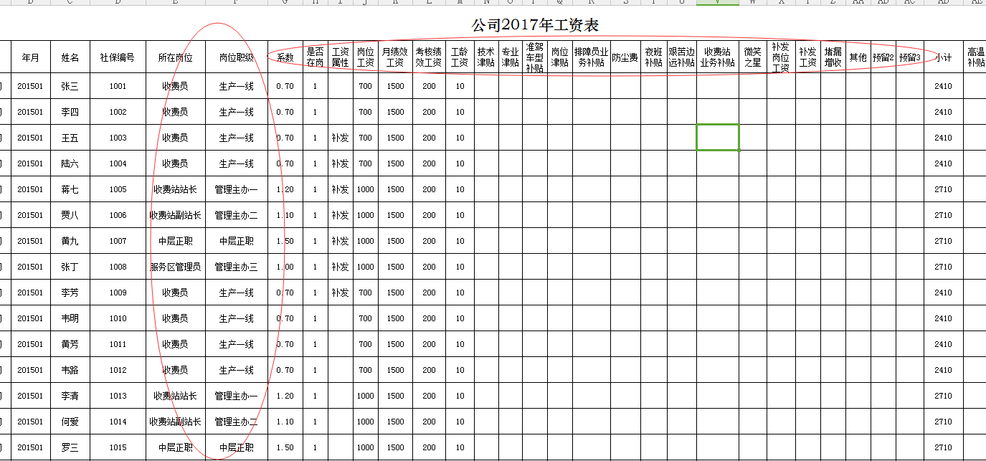行列中的分类，统计到报表1中。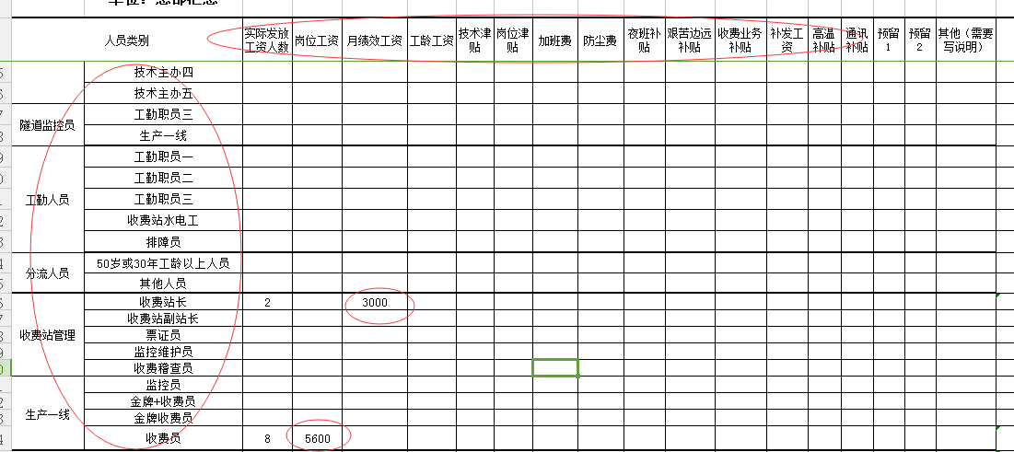
如上，数据源中所有收费站长的绩效工资和是3000，则对应生成3000；数据源中所有收费员岗位工资和是5600，则生产5600.
4.实际发放工资人数统计：规则同上，数据源中取是否在岗值相加，如收费员中有5个1，2个0，则为实际发放工资5人。
5.补发工资统计：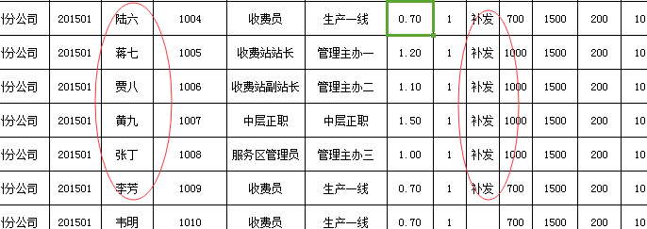
规则同上，按岗级统入，数据源中，有六个补发工资，则报表1补发工资计数为6，补发工资名单自动对应显示6个人名字。未发工资同理。
6.年终绩效同理参考3
- 报表2，根据单位月份等条件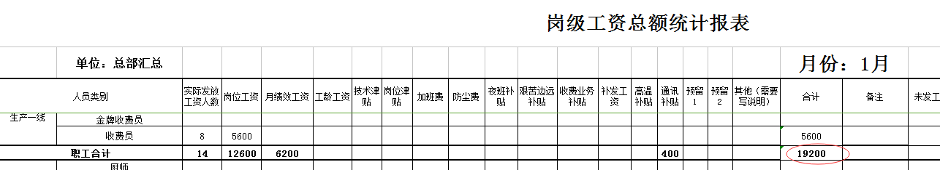，自动把职工合计、自然年度奖励等合计统计汇总入相应的单元格。行列没有对应的项目自动统入其他（需要写说明）
- 报表3。
1.从数据源取数，此表不用考虑分公司因素，社保编号是识别人员的唯一编码，如1001李明和1002李明，虽重名，确实两个不同人。需在报表3中生成2行数据。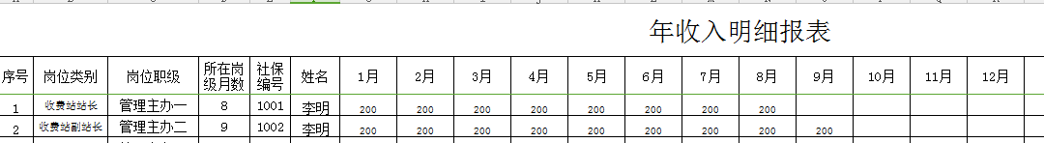
2.特殊情况生成，如1001李明，是同一个人，却在8月份从收费站站长变成副站长，就需要生成两条数据。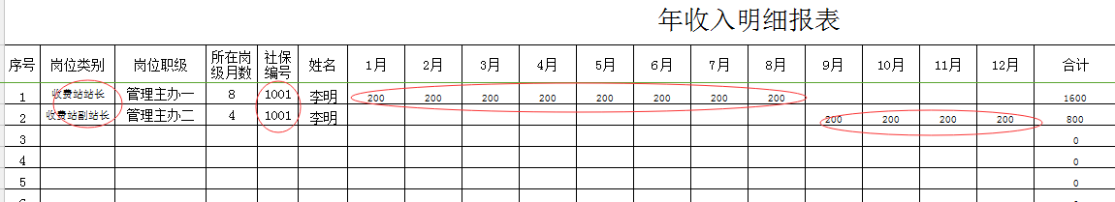
3.同岗位同职级同编号人员，不管全年是否在同一分公司，都生成一个数据。李明1001一月份二月份在融安分公司、3-6月在武宣分公司、7-8月在柳州分公司，但是他们类别、职级编号都相同，就生成一行数据，如上图。
4、取数规则，岗位类别、岗位职级自动对应数据源，所在岗级月数自动取数据源中是否在岗的值相加。1月自动对1月份合计应发，其余高温补贴、绩效等自动对应。2月一次类推。

六、删选功能。
1.类似界面如下，请帮忙设计。
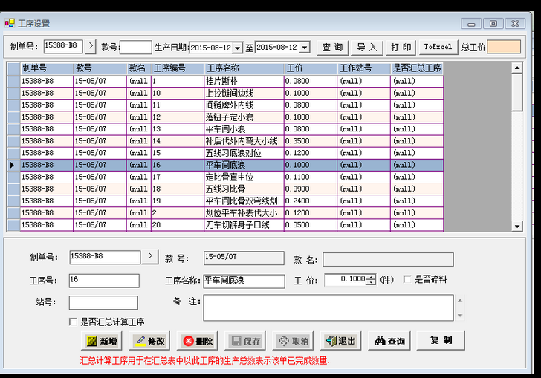
- 重点是对数据源明细先进行删选，然后可选生成表1.2.3再导出。
- 说明。比如领导经常要我统计柳州分公司收费员2月份的补发工资是多少这样的。

